 | ПОП«ВИБРОМАШ» - производство строительных вибраторов  г. Ярославль, тел/факс: (4852) 30-03-12, 93-99-69  vibromash@rambler.ru  http://vibromash.com/
ВИБРАТОР ГЛУБИННЫЙ ВИ-1-17-3
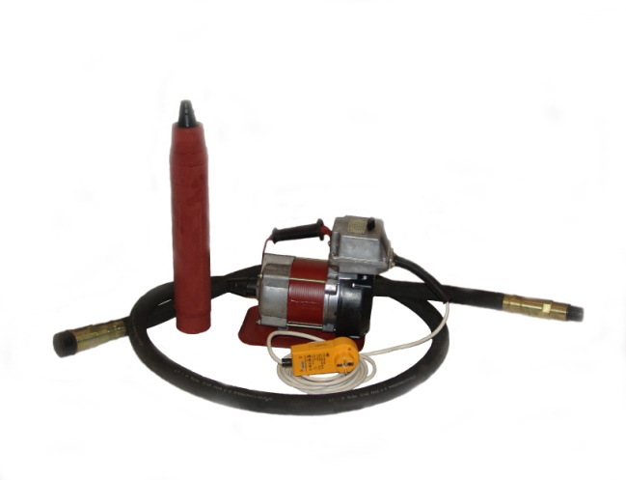
Вибратор электрический глубинный ручной с гибким валом и вибронаконечником ВИ-1-17-3 предназначен для уплотнения бетонных смесей при укладке их в монолитные конструкции с различной степенью армирования, а так же при изготовлении бетонных и железобетонных изделий для сборного строительства. Вибронаконечник имеет планетарный вибрационный механизм. Диаметр вибронаконечника подбирается с учетом расстояния между стержнями арматуры, которое должно быть не менее 1,5 диаметра вибронаконечника. Для привода вибронаконечника используется трехфазный асинхронный электродвигатель с короткозамкнутым ротором. Для передачи вращения от электродвигателя к вибронаконечнику применяется вал силовой гибкий с броней. Питание электропривода осуществляется от однофазной сети переменного тока частотой 50 Гц и напряжением 220В через устройство электрозащитного отключения. (УЗО)
Наименование показателей
Вибронаконечник
Наружный диаметр вибронаконечника, мм | 51
Длина вибронаконечника, мм | 420
Частота колебаний синхронная, Гц | 285
Вынуждающая сила при синхронной частоте колебаний, кН | 3,85
Статический момент бегунка, кг·см | 0,12
Тип вибрационного механизма | Планетарный
Масса, кг не более | 3,9
Электропривод
Тип: асинхронный с коротко – замкнутым ротором | однофазный
Класс изоляции | Е
Номинальная мощность, кВт | 1,4
Номинальная потребляемая мощность, кВт | 1,7
Напряжение, В | 220
Частота тока, Гц | 50
Номинальная частота вращения ротора мин ^{–1} | 2800
Сила тока, А | 7,5
Режим работы по 12.2.013.0-91 | продолжительный
Емкость рабочих конденсаторов, МкФ | 20
Габаритные размеры, мм | 350х180х270
Масса, кг, | 13
Гибкий вал
Направление вращения | Правое
Длина, м | 3
Допускаемый радиус изгиба, мм, не более | 300
Масса, кг, не более | 8
Масса рабочего комплекта (один вибронаконечник, электродвигатель, один гибкий вал), кг, не более | 25
УЗО
Напряжение, В | 220
Отключающий дифференциальный ток, мА | 10
Время отключения при номинальном дифференциальном токе, мс | 30

